**EDWIN STIVE PARRALES VARGAS**

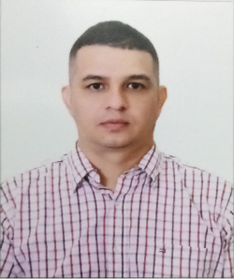

**PERFIL PROFESIONAL**

Soy Tecnólogo en sistemas con experiencia en desarrollo de aplicaciones web con lenguajes de programación java, JavaScript, PHP, con mayor fortaleza en el área Backend con java y manejo del marco de trabajo Spring Boot. Tengo conocimientos básicos en Angular2, Html5, css3 y manejo de bases de datos relacionales. Cuento con experiencia en el área de soporte técnico en sistemas, mantenimiento preventivo y correctivo de hardware y software.

Soy una persona responsable, tolerante. Trabajo en equipo y colaborador.

**DATOS PERSONALES**

**Nombres:**

Edwin Stive Parrales Vargas.

**Documento CC No**:

16942367 de Cali.

**Fecha de nacimiento:**

20 de Enero de 1982.

**Estado civil:**

Soltero.

**Dirección residencia:**

Col / Cali-Valle, Transversal 28 No 32-04 B/Villanueva.

**Número telefónico:**

+57 3163502651

**Correo electrónico:**

edwinparrales82@gmail.com

**FORMACION ACADEMICA**

**Formación:**

Tecnólogo en sistemas de información.

**Institución:**

Institución universitaria Antonio José Camacho.

**Fecha:**

2013-2018

**Formación:**

Tecnólogo en administración de redes de computadores.

**Institución:**

SENA

**Fecha:**

2008-2010

**Formación:**

Bachiller técnico industrial con énfasis en electrónica.

**Institución:**

Colegio cooperativo industrial nuestra señora de los remedios.

**Fecha:**

1999

**FORMACION COMPLEMENTARIA**

**Formación:**

Curso en línea desarrollo de páginas web con angular

**Institución:**

Coursera – Universidad austral

**Fecha:**

2020.

**Formación:**

Diplomado en desarrollo de aplicaciones web

**Institución:**

Universidad San buenaventura – Cali.

**Fecha:**

2018

**EXPERIENCIA LABORAL**

**Entidad:**

SIESA

**Jefe inmediato:**

John Jairo Chacón.

**Cargo:**

Desarrollador junior java.

**Funciones:**

* Mantenimiento a los módulos de nomina
* Creación de nuevas funcionalidades en el sistema.
* Leguaje de programación JavaEE y SpringMVC Backend, JavaScript, html5, ccs3 frontend. Con framework propio de la compañía

**Periodo:**

Febrero de 2017 – Abril de 2020.

**Entidad:**

SELCOMP INGENIERIA S.A.S.

**Jefe inmediato:**

Adriana Rodríguez.

**Cargo:**

Técnico de soporte nivel 1

**Funciones:**

* Mantenimiento preventivo y correctivo a equipos de cómputo e impresoras.
* Configuración de red LAN.
* Asistencia presencial y remota a usuarios de la compañía.
* Registro y gestión de las incidencias en software de la compañía.
* Orientación a usuarios internos sobre el manejo de software de gestión documental

**Periodos:**

* Noviembre de 2011 hasta Enero de 2012
* Febrero de 2012 hasta Abril de 2012
* Abril de 2012 hasta Septiembre de 20

**REFERENCIAS PERSONALES**

**Nombres:**

Paola Andrea Parrales Vargas.

**Cargo:**

Auxiliar contable.

**Número telefónico:**

3186899522.

**Nombres:**

Claudia Roció Bonilla Garibello.

**Cargo:**

Gerente Alass Seguros Ltda.

**Número telefónico:**

3162582839.

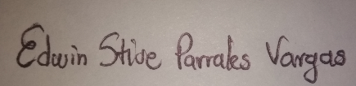

***Edwin Stive Parrales Vargas***

CC. 16942367